上海市教师教育管理平台

教师个人信息修改

操作说明书

一、确认浏览器及系统版本
建议您使用IE9及以上版本浏览器、火狐浏览器（强烈推荐，下载地址http://www.firefox.com.cn/）、谷歌浏览器、360安全浏览器（下载地址http://www.360.com/）进行相关操作。系统要求WIN7或以上版本。若使用低版本浏览器或系统，可能造成页面显示不正常或信息显示不全等问题。

若以前使用IE9浏览器报错，需要先清理浏览器缓存，步骤如下：
配置按钮→Internet选项→浏览历史记录（删除）→选择全部删除选项，点击删除按钮
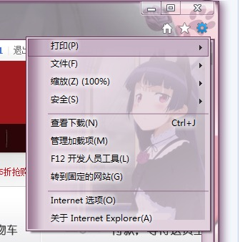
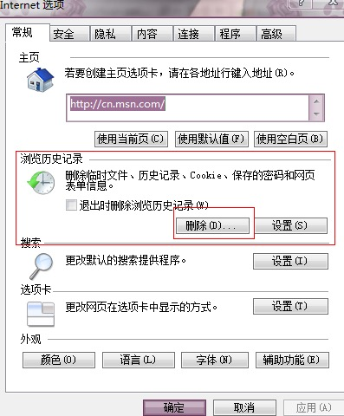
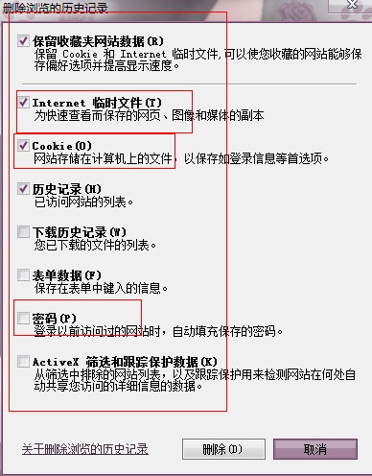

二、信息修改时间要求
本次全市教师信息更新时间为2月13日至2月28日。在此期间，教师可以随时登陆上海市教师教育管理平台进行信息修改。除此时间段外，教师若需要修改个人信息，可以通过申请信息修改流程进行信息修改申请。详见本文附录部分“教师信息修改申请流程”说明。
本次全市教师信息更新审核时间为2月19日-2月28日。在此期间，校级管理员可以随时登陆上海市教师教育管理平台对本校教师提交的信息修改情况进行审核。

三、登陆上海市教师教育管理平台
打开浏览器，在地址栏输入上海市教师教育管理平台网址：JSGL.21SHTE.NET。进入上海市教师教育管理平台网站，通过登陆入口登陆网站。
账号说明：本平台的用户名和密码继续沿用十二五管理平台（学分银行）的账号和密码。教师可以使用自己的师训号或者身份证号登陆。若遗失密码，可通过登陆页面的“密码找回”功能找回密码，或者通过区级以上管理员重置密码。

四、修改个人信息
登陆平台后，点击屏幕右上角人形图标，进入教师个人信息管理页面。

在教师个人信息页面点击“修改个人信息”按钮，开始修改个人信息。注意，所有带“＊＂标志的都是必填项。
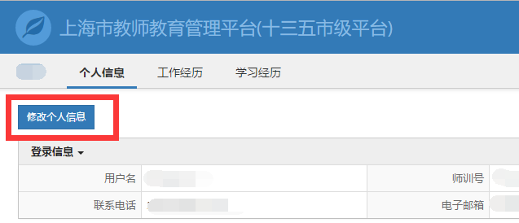
修改完毕个人信息之后，点击页面底部“保存本页”按钮，进行保存。

个人信息、工作经历和学习经历都保存完毕之后，点击页面最底部的“提交审核”按钮进行提交。


以上操作完成之后，等待校级管理员审核即可完成教师信息更新工作。

五、校级管理员审核
校级管理员登陆平台之后，请点击页面导航栏的“管理平台”，进入系统管理后台页面。
点击“教师管理”菜单的“教师信息管理”，查看信息状态为“待审核”的教师
点击“信息审核”按钮，查看审核教师填写的信息，本次审核期间教师有修改的字段颜色显示为红色。
审核无误点击“提交”按钮，审核完成，该教师信息状态自动变为“已审核”。
审核期间，校级管理员也可以修改教师信息。
待校级管理员审核并确认完毕教师修改的信息之后，该名教师信息即完成本次要求的更新工作，状态自动更改为“已确认”。
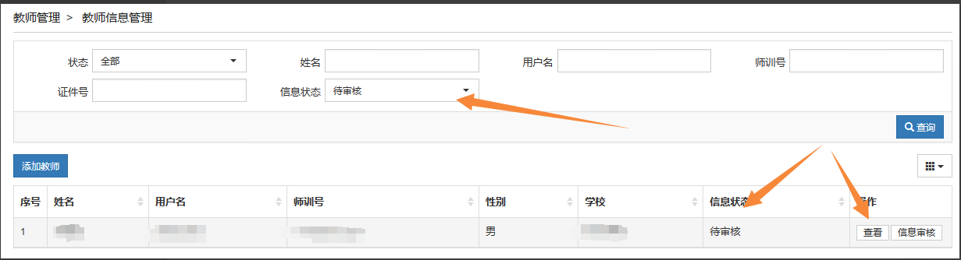
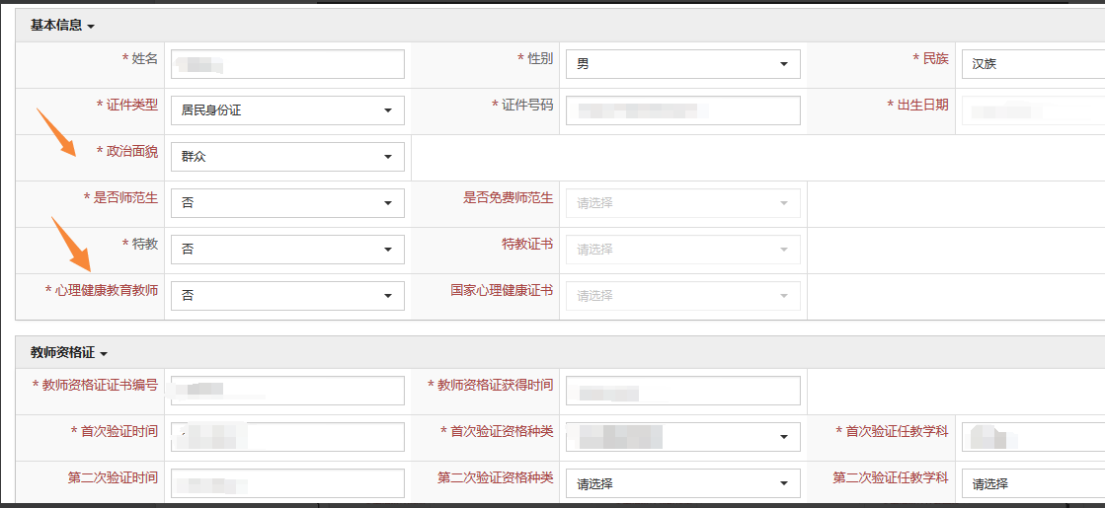

附：教师信息修改申请流程
若教师在非全市统一信息修改时间需要进行个人信息修改，则需要通过“申请信息修改流程”进行申请。
教师登陆平台后，点击屏幕右上方人形标志进入个人信息页面。点击页面中“申请修改个人信息”按钮向管理员提交信息修改申请。申请理由请按实填写，附件则需要上传相关文件证明等照片。
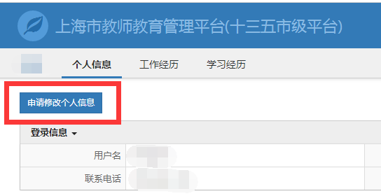
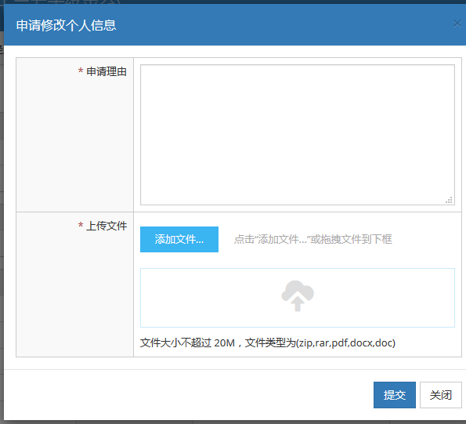
提交申请后，必须经过区县管理员审批，区县管理员可以登录管理平台，“教师管理”-“教师信息申请管理”页面，审核通过教师的修改信息申请。
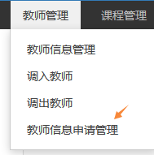
申请审核通过3天内，教师有权限修改确认自己的信息，并提交给校级管理员审核（修改方法参考本说明第五部分）。

六、校级管理员修改学校信息
校级管理员登陆平台之后，请点击页面导航栏的“管理平台”，进入系统管理后台页面。

进入“系统管理”—“单位管理”页面。
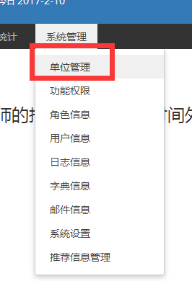
在学校名称后点击“修改”按钮
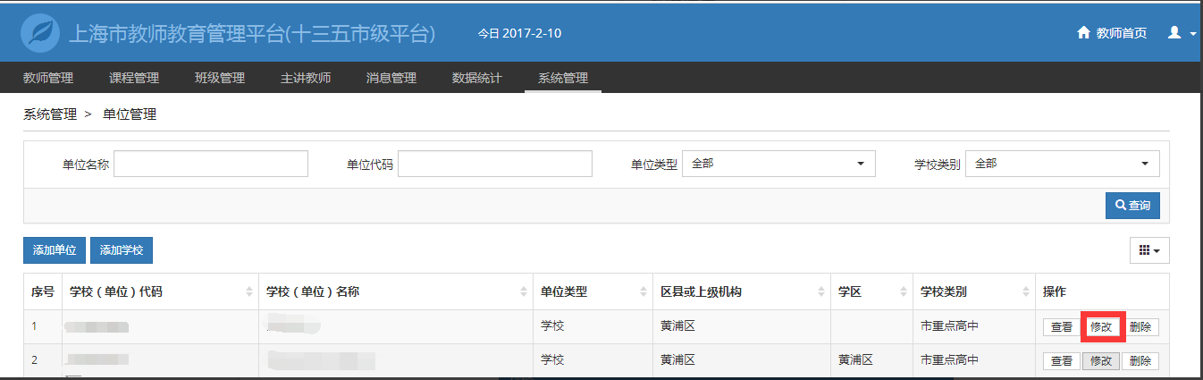
在如下页面中填写相关内容后点击底部“提交”按钮即可。
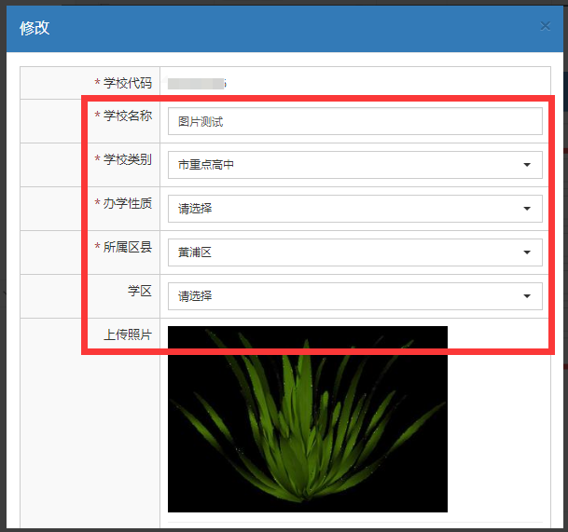

**特别注意：
学校代码栏无需修改
学校名称请对照学校组织机构代码证上的正式全称进行修改

